PROJETO ANIMAL

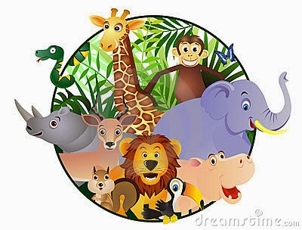

Professoras: Adriana Grotto
Aline Pivotto
Marivone Marcanssoni
Olei Campos Santin

Centro Municipal de Educação Infantil- CMEI
Galvão-SC

Projeto: Animais
Turma: Maternal I e Maternal III matutino
Professoras: Adriana Fatima Grotto, Aline Pivotto, Marivone Marcanssoni, Olei Campos Santin
Campo de experiências: Escuta, fala, pensamento e imaginação.
Corpo, gesto e movimento.
Tempo estimado: quinze dias.

Justificativa

O tema animais têm uma grande importância no mundo cotidiano das crianças, pela sua presença através de histórias, desenhos animados e por todos os lugares da vida por onde andam, levando a criança a possuir um caráter de identificação de suas vivências pessoais e sociais. O projeto leva à aprendizagem do conhecimento ao respeito com os animais, que são seres vivos importantes para o nosso planeta e para o homem, como componentes da Natureza.É importante que a criança entenda e respeite os animais, tanto os que ela conviverá com frequência, domesticados, como também os silvestres, que podem em alguns casos oferecer alguns perigos caso sejam provocados.

Objetivo Geral
Levar a criança a preservar a Natureza e refletir sobre o risco de extinção dos animais, conscientizando-as a participar dos cuidados com nosso Planeta.

Objetivos Específicos

Reconhecer e identificar os diferentes tipos de animais;
Promover o respeito para com todas as espécies de seres vivos;
Desenvolver a criatividade;
Desenvolver coordenação motora;
Criar hábitos de ouvir história para ampliar o conhecimento;
Distinguir diferentes formas e tamanhos de animais.

Atividade 1 19/ 05/20 Terça- Feira

Ouvir com sua família a Música ‘’ Seu Lobato’’ do Patati e Patatá.

Atividade 2 21/05/20 Quinta -Feira

Junto com sua Família desenvolver a seguinte atividade:
Imitar o som de um animal que vc conhece ou tem em sua casa.

Atividade 3 26/05/20 Terça-Feira

Você e sua família deverão assistir a História do ‘‘Elefante e amigos”

Atividade 4 28/05/20 Quinta-Feira

Imitar o movimento de algum animal que você mais gosta, em seguida encontre um animal pode ser de verdade ou de brinquedo e apresente as prof.

ANEXOS

Atividade 1
https://youtu.be/4ZUiQ0A90mg

Atividade 3
https://youtu.be/c1BjuIgzLnc

